Actividad de laboratorio Nº2

Simulación Modem BLU

Materia: Sistemas de Comunicaciones

Integrantes:

Schamun Gabriel, 62378

Sueldo Enrique, 62508

Sosa Javier, 65337

Ponce Nicolás, 64725

Profesor: Danizio Alejandro

Fecha: 26/08/2016

**Introducción**

En el siguiente trabajo, realizaremos una simulación, donde modularemos y desmodularemos (de forma síncrona) una señal BLU.

La transmisión de una sola banda lateral, significa ocupar como ancho de banda del canal el mismo que el de la banda base.

**Procedimiento**

El siguiente esquema ilustra los procesos a implementar:



**Modulación por cancelación de fase**

El método intenta eliminar el uso de filtros, y consiste en generar bandas laterales que se cancelen entre si.

$e_{m}\left(t\right)=E_{m}\cos{ω_{m}.t}$

$e_{c}\left(t\right)=E_{c}\cos{ω_{c}.t}$

$∅_{1}\left(t\right)=\frac{E_{m}.E_{c}}{2}cos\left(ω_{c}+ω_{m}\right)t+\frac{E_{m}.E_{c}}{2}cos\left(ω_{c}-ω_{m}\right)t$

$∅_{2}\left(t\right)=\frac{E_{m}.E_{c}}{2}cos\left(ω_{c}-ω_{m}\right)t-\frac{E_{m}.E_{c}}{2}cos\left(ω_{c}+ω_{m}\right)t$

$∅_{BLU}\left(t\right)=E_{c}.E_{m}cos\left(ω_{c}-ω_{m}\right)t$

Simulación

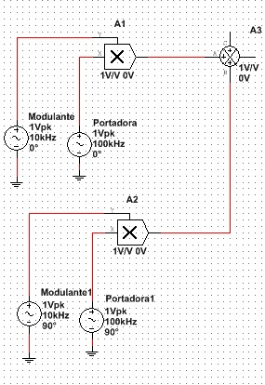

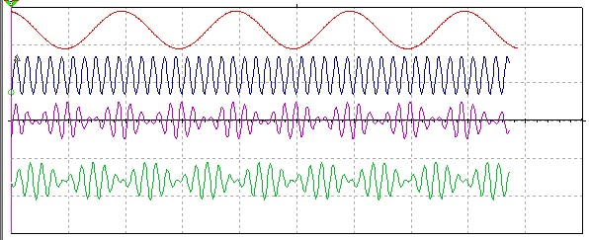 Punto de Medición A

Punto de Medición B

Punto de Medición C

Punto de Medición D

El efecto de desfasajes en 80° (siendo 90° el correcto), y amplitudes diferentes, produce una cancelación incompleta de las bandas laterales, ya que aparecen componentes no deseadas.

**Demodulación:**

Se realiza por reinyección de portadora (o síncrona) que multiplicamos la señal modulada en BLU nuevamente por la portadora, y un filtro pasa bajos(adecuado a la constante de tiempo) recuperar la señal original.

$$∅_{BLU}\left(t\right)=E_{c}.E_{m}cos\left(ω_{c}-ω_{m}\right)t$$

$$∅_{BLUDS}\left(t\right)=\frac{E_{m}{.E_{c}}^{2}}{2}\cos\left(ω_{m}\right)t+\frac{E_{m}{.E_{c}}^{2}}{2}\cos\left({2ω}_{c}-ω_{m}\right)t$$

Simulación

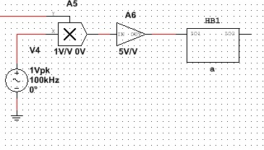

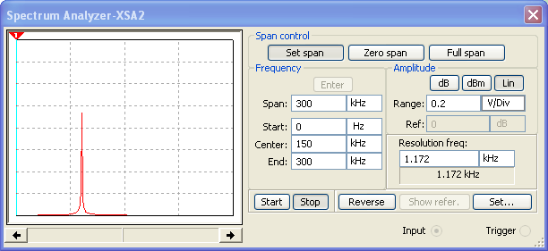 Punto de Medición E

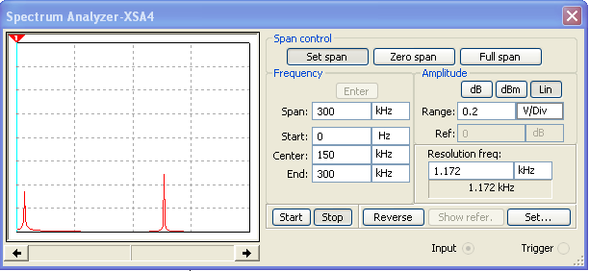 Punto de Medición F

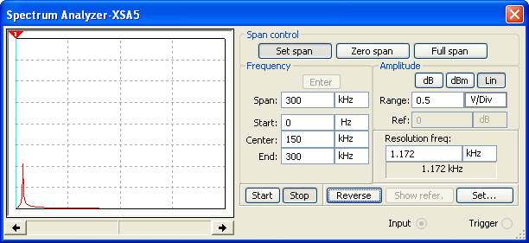Punto de Medición G

**Conclusiones**

En este trabajo pudimos observar los procesos por los que pasa una señal para ser modulada y desmodulada (BLU). La utilización de un simulador para esta tarea fue de gran utilidad, ya que pudimos apreciar los fenómenos en cada paso fruto de los cambios a la que sometimos a la señal.

Con esta experiencia, los principios vistos dentro del marco teórico de la materia, se comprueban y quedan más asentados.

Afirmamos que al cambiar la amplitud de la banda base, o el desfasaje no son 90° exactos, queda una banda lateral no deseada.